

**Ескелді ауданының шалғайдағы елдi мекендерде тұратын балаларды жалпы бiлiм беретiн мектептерге тасымалдаудың тәртібі мен схемаларын бекiту туралы**

Жетісу облысы Ескелді ауданы әкімдігінің 2025 жылғы 19 наурыздағы № 83 қаулысы. Жетісу облысы Әділет департаментінде 2025 жылы 27 наурызда № 286-19 болып тіркелді

      "Қазақстан Республикасындағы жергілікті мемлекеттік басқару және өзін-өзі басқару туралы" Қазақстан Республикасының Заңының 31-бабына, "Қазақстан Республикасының Автомобиль көлiгi туралы" Заңының 14-бабы 3-тармағының 3-1) тармақшасына және Қазақстан Республикасы Инвестициялар және даму министрінің міндетін атқарушының 2015 жылғы 26 наурыздағы "Автомобиль көлігімен жолаушылар мен багажды тасымалдау қағидаларын бекіту туралы" № 349 бұйрығына (Нормативтік құқықтық актілерді мемлекеттік тіркеу тізілімінде № 11550 болып тіркелген) сәйкес, Ескелді ауданының әкімдігі ҚАУЛЫ ЕТЕДІ:

      1. Ескелді ауданының шалғай елді мекендерінде тұратын балаларды жалпы білім беретін мектептерге тасымалдау тәртібі осы қаулының 1-қосымшасына сәйкес бекітілсін.

      2. Ескелді ауданының шалғай елді мекендерінде тұратын балаларды жалпы білім беретін мектептерге тасымалдау схемалары осы қаулының 2, 3, 4, 5, 6, 7, 8, 9 қосымшаларына сәйкес бекітілсін.

      3. Осы қаулының орындалуын бақылау Ескелді ауданы әкімінің орынбасарына жүктелсін.

      4. Осы қаулы оның алғашқы ресми жариялаған күнінен кейін күнтізбелік он күн өткен соң қолданысқа енгізіледі.

|  |  |
| --- | --- |
| *Ескелді ауданының әкімі* | *Е. Ахметов* |

|  |  |
| --- | --- |
|  | 2025 жылғы 19 наурыздағы № 83 |
|  | қаулысына 1 қосымша |

**Ескелді ауданының шалғайдағы елдi мекендерде тұратын балаларды жалпы бiлiм беретiн мектептерге тасымалдаудың тәртiбi**

**1. Жалпы ережелер**

      1. Ескелді ауданының шалғайдағы елдi мекендерде тұратын балаларды жалпы бiлiм беретiн мектептерге тасымалдаудың осы тәртiбi (бұдан әрі - Тәртіп) "Автомобиль көлiгi туралы" Қазақстан Республикасы Заңының 14-бабына, сондай-ақ Қазақстан Республикасы Инвестициялар және даму министрінің міндетін атқарушының 2015 жылғы 26 наурыздағы № 349 "Автомобиль көлігімен жолаушылар мен багажды тасымалдау қағидаларын бекіту туралы" (бұдан әрі - Қағида) бұйрығына (Нормативтік құқықтық актілерді мемлекеттік тіркеу тізілімінде № 11550 болып тіркелген) сәйкес әзірленген.

**2. Балаларды тасымалдау тәртiбi**

      2. Балаларды тасымалдау Қағиданың талаптарына сәйкес жабдықталған автобустармен, шағын автобустармен және әрбір балаға отыратын жеке орын беріле отырып жүзеге асырылады.

      3. Балаларды тасымалдауға бөлінген автобустардың техникалық жай-күйі, техникалық қызмет көрсету көлемдері мен мерзімдері, жабдықталуы "Автомобиль көлігі құралдарын техникалық пайдалану қағидаларын бекіту туралы" Қазақстан Республикасы Инвестициялар және даму министрінің 2015 жылғы 30 сәуірдегі № 547 бұйрығының (Нормативтік құқықтық актілерді мемлекеттік тіркеу тізілімінде № 95578 болып тіркелген) талаптарына сәйкес болуы тиіс.

      4. Балаларды тасымалдауға арналған автобустардың кемiнде екi есiгi болады және "Жолаушылар мен жүктерді тасымалдауға арналған көлік құралдарына қойылатын санитариялық-эпидемиологиялық талаптар" санитариялық қағидаларын бекіту туралы" Қазақстан Республикасы Денсаулық сақтау министрінің 2021 жылғы 11 қаңтардағы № ҚР ДСМ-5 бұйрығымен бекітілген, "Жолаушылар мен жүктерді тасымалдауға арналған көлік құралдарына қойылатын санитариялық-эпидемиологиялық талаптар" санитариялық қағидаларының 25-қосымшаның 1-тармағына (Нормативтiк құқықтық актiлердi мемлекеттiк тiркеу тiзiлiмiнде № 22066 болып тіркелген) сәйкес келеді, сондай-ақ мыналармен:

      1) автобустың алдында және артында орнатылатын "Балаларды тасымалдау" деген төрт бұрыш айыратын белгiмен;

      2) сары түстi жылтыр шағын маягымен;

      3) әрқайсысының сыйымдылығы кемiнде екi литр болатын оңай алынатын өрт сөндiргiштермен (бiреуi - жүргiзушiнiң кабинасында, басқасы – автобустың жолаушылар салонында);

      4) "Автомобильдегі алғашқы медициналық көмек қобдишасының дәрілік заттары мен медициналық мақсаттағы бұйымдарының тізбесін бекіту туралы" Қазақстан Республикасы Денсаулық сақтау министрінің 2014 жылғы 2 шілдедегі № 368 бұйрығымен бекітілген (Нормативтік құқықтық актілерді мемлекеттік тіркеу тізілімінде № 9649 болып тіркелген) автомобильдегі алғашқы медициналық көмек қобдишасының дәрілік заттары мен медициналық мақсаттағы бұйымдарының тізбесіне сәйкес дәрілік заттармен және медициналық мақсаттағы бұйымдары бар екі алғашқы көмек дәрі қобдишаларымен (автомобильді);

      5) екi жылжуға қарсы тiректермен;

      6) авариялық тоқтау белгiсiмен;

      7) колоннада жол жүргенде – автобустың алдыңғы терезесiнде қозғалыс бағытымен оң жағында орнатылатын, автобустың колоннадағы орны көрсетiлген ақпараттық кестемен жабдықталады.

      5. Автобуспен тасымалданатын балалар мен ересектердiң жалпы саны осы көлiк құралы үшiн белгiленген және отыру үшiн жабдықталған орындардың санынан аспайды.

      6. Балаларды тасымалдау бойынша қызмет көрсетуге тапсырыс берушi (бұдан әрi - тапсырыс берушi) балаларды арнайы тасымалдауды ұйымдастыруға жауапты заңды немесе жеке тұлғалар болуы мүмкiн.

      7. Тапсырыс берушi оларға ұқсас қызмет көрсету мүмкiндiгi ұсынылған жағдайда тасымалдаушының функцияларын дербес орындауы мүмкiн. Бұл жағдайда тапсырыс берушi Қағиданың тасымалдаушыларға қатысты талаптарын орындайды.

      8. Автобустармен балаларды тасымалдауды балаларды тасымалдау бойынша қызмет көрсетуге тапсырыс берушiнiң жазбаша өтiнiмдерi негiзiнде тасымалдаушылар жүзеге асырады.

      9. Өтінімде балаларды тасымалдау күні(дері), уақыты, олардың саны мен жасы, маршруты (бастапқы, аяқталу және аралық пункттер), қабылдау және түсіру пункттері, әрбір автобуспен бірге жүретін балалар мен ересектерді тасымалдауды ұйымдастыруға жауапты тұлғаның тегі, аты, әкесінің аты және лауазымы көрсетіледі.

      Тапсырыс берушi меншiктi көлiгiн тапсырылған автобустарға қосымша бөлу жағдайында тасымалдауға арналған көлiк бiрлiгiнiң бөлiнетiн саны көрсетiледi. Өтiнiмге тапсырыс берушi ұйымның басшысы немесе оның орынбасары қол қояды.

      10. Тапсырыс берушi тасымалдауды орындау алдында бұйрықпен балалардың тасымалдауын ұйымдастыру туралы шешiмдi ресiмдейдi, онда лауазымды адамдардың, топтар басшыларының, бiрге ерiп жүрушiлердiң мiндеттерiн, маршрутын, мезгiлдерiн, дайындау және жол жүрудi өткiзу тәртiбiн, балалардың қауiпсiздiгiн қамтамасыз ету жөнiндегi iс-шараларды регламенттейдi.

      11. Оқу орындарына тасымалдауды ұйымдастыру кезiнде тасымалдаушы жергiлiктi атқарушы органдармен және оқу орындарының әкiмшiлiгiмен бiрлесiп маршруттарды және балаларды отырғызудың және түсiрудiң ұтымды орындарын белгiлейдi.

      12. Тасымалдаушы рейс алдындағы және рейстен кейінгі медициналық куәландырудан өтпеген жүргізушіге жол жүруге жібермейді.

      13. Автобусты күтiп тұрған балаларға арналған алаңшалар, олардың жүрiс бөлiгiне шығуын болдырмайтындай жеткiлiктi үлкен болуы тиiс.

      Алаңдарда жайластырылған өту жолдары болады және жолаушыларды және багажды автомобильмен тұрақты тасымалдау маршруттарының аялдама пункттерiнен бөлек орналасады.

      Егер балаларды тасымалдау тәулiктiң қараңғы мезгiлiнде жүзеге асырылса, онда алаңшалардың жасанды жарығы болуы тиiс. Күзгi-қысқы кезеңде алаңдар қардан, мұздан, кiрден тазартылуы тиiс.

      14. Балаларды оқу орындарына тасымалдауға тапсырыс беруші балаларды отырғызу және түсіру орындарының жай-күйін тұрақты түрде (айына кемінде бір рет) тексереді.

      15. Балалардың топтарын 22.00-ден бастап 06.00 сағатқа дейін автобустармен тасымалдауға, сондай-ақ көрінім жеткіліксіз жағдайда (тұман, қар жауған, жаңбыр) жол берілмейді. Тасымалдау қауiпсiздiгiне қатер төндiретiн жол және метеорологиялық жағдайлардың қолайсыз өзгеруi кезiнде, автобустардың қозғалысын уақытша тоқтату туралы қолданыстағы нормативтiк құжаттарда көзделген жағдайда тасымалдаушы рейстi алып тастауға және бұл туралы тапсырыс берушiге дереу хабарлауға тиiс.

      16. Автобустардың қозғалыс кестесiн тасымалдаушы мен тапсырыс берушi келiседi.

      Жол жағдайларының қолайсыз өзгеруi кезiнде, басқа жағдайлар кезiнде (қозалысқа шек қою, уақытша кедергiлердiң көрiнуi, бұл жағдайда жүргiзушi кестеге сәйкес жылдамдықты жоғарылатпай жүре алмайды), кесте жылдамдықты төмендету жағына (қозғалыс уақыттарының артуына) түзетіледі. Кестенiң өзгеруi туралы тасымалдаушы тапсырыс берушiге хабарлайды, ол балаларды дер кезiнде хабарландыру бойынша шаралар қабылдайды.

      17. Тапсырыс берушi балаларды тасымалдайтын әрбiр автобусқа балалармен оларды жеткiзу орнына дейiн алып жүретiн, тапсырыс берушi-ұйым қызметкерлерiнiң немесе ата-аналарының iшiнен жауаптыларды белгiлейдi (мектепке, өзге бiлiм беру ұйымдарына балаларды тұрақты тасымалдауды жүзеге асырған кезде жауапты ретiнде ерiп жүрушiлер үшiн арнайы нұсқама алған жоғары сынып оқушыларын белгiлеуге жол берiледi).

      18. Балаларды жаппай тасымалдауды және балаларды алыс қашықтықтарға тасымалдауды тасымалдаушы, балаларды оқытушылар немесе арнайы тағайындалған ересек адамдар (бір ересек адам 15 баладан аспайтын) алып барған жағдайда ғана орындауы мүмкiн.

      19. Балаларды жаппай тасымалдауды жүзеге асыру кезiнде тасымалдаушы тапсырыс берушiден патрульдiк автомобильдi лектерге iлесiп жүруге бөлу туралы әкімшілік полиция бөлімінің мiндеттi белгiсі бар жазбаша өтiнiмдi ұсынады. Аталған белгiсiз автобустар тапсырыс берушiге ұсынылмайды. Өз кезегiнде тасымалдаушы балаларды жаппай тасымалдауды жүзеге асыру кезiнде, сондай-ақ маршруттың қозғалысын бақылауды күшейту бойынша шаралар қолдану үшiн әкімшілік полиция комитетін де хабардар етедi.

      20. Балаларды жаппай тасымалдауға және алыс жерлерге балаларды тасымалдауға дайындық кезiнде тасымалдаушы тапсырыс берушiмен бiрлесiп балалардың жиналу пунктiнде және келу пунктiнде автобустардың аялдауы үшiн алаңшалардың болуын; отырғызу алаңшаларының болуын тексередi. Отырғызу және түсiру орындары автобус тұрағынан кемiнде 30 метр қашықтықта орналасуы тиiс.

      21. Балаларды жаппай тасымалдау үшін автобустар бөлінген кезде тасымалдаушы колоннаның үлкенін тағайындайды (үш және одан да көп автобустар кезінде – қозғалыс қауіпсіздігіне немесе көлік құралдарын пайдалануға жауапты адамдар қатарынан, ал екеуі кезінде – осы автобустардың жүргізушілері қатарынан; үлкені тағайындайтын жүргізуші, автобустарда кемінде 5 жыл жұмыс өтілі болуы тиiс).

      22. Балаларды алып жүруi үшiн тапсырыс берушi белгiлеген адамдар балаларды автобуспен тасымалдау қауiпсiздiгiн қамтамасыз ету бойынша арнайы нұсқама алады.

      23. Нұсқаманы жол қозғалысы қауiпсiздiгiн қамтамасыз етуге немесе тасымалдаушыға тиесiлi көлiк құралдарын пайдалануға жауапты адам жүргiзедi.

      Нұсқаманың өткiзiлуi туралы белгi және нұсқама алған тұлғаның қолы нұсқаманы есепке алу туралы арнайы журналға қойылады. Iлесiп жүрушiлер нұсқаманы өтпесе, автобустар тапсырыс берушiге ұсынылмайды.

      24. Нұсқаманы өту кезiнде мынадай тәртiп:

      1) автобустардың отырғызу орындарына берiлуi, балаларды отырғызу және түсiру ережелерi;

      2) автобуста қол жүгiн орналастыру және багажды тасымалдау;

      3) автобус салонында болғанда, балалардың жиналу, отырғызу және түсiру орындарында өздерiн ұстауы;

      4) iлесiп жүрушiлердiң жүргiзушiмен өзара iс-қимылы;

      5) салондағы жабдықтарды: желдеткiш люктердi, аялдауды талап ету сигналдарын, желдеткiштердi пайдалану;

      6) автобустың аялдауы кезiнде балаларды бақылау егжей-тегжейлi жазылады.

      25. Балаларды тасымалдау үшiн:

      1) жасы жиырма бес жастан кем емес, тиiстi санаттағы жүргiзушi куәлiгi және жүргiзушiнiң бес жылдан кем емес жұмыс өтiлi бар;

      2) автобустың жүргiзушiсi ретiндегi кемiнде соңғы үш жыл үздiксiз жұмыс өтiлi бар;

      3) соңғы жылдары еңбек тәртiбiн және жол қозғалысы ережесiн өрескел бұзбаған мынадай жүргiзушiлерге рұқсат етіледі.

      Балаларды тасымалдауға жiберген ұйымдағы жүргiзушiнiң жұмыс өтiлi үш жылдан кем болмауы тиiс.

      Сыйымдылығы 41 орыннан жоғары автобустармен балаларды тасымалдауға тағайындалған, сондай-ақ қалааралық қатынастағы балаларды басқа да тасымалдаудағы жүргiзушiлердiң автобустардағы жұмыс өтiлi кемiнде бес жыл болуы тиiс.

      26. Балаларды тасымалдау кезiнде автобустың жүргiзушiсiне:

      1) сағатына 60 шақырымнан артық жылдамдықпен жүруге;

      2) жүру маршрутын өзгертуге;

      3) балалар бар автобус салонында қол жүгi мен балалардың жеке заттарынан басқа кез келген жүктi, багажды немесе мүкәммалды тасымалдауға;

      4) автобуста балалар болған кезiнде, соның iшiнде балаларды отырғызу және түсiру кезiнде автобус салонынан шығуға;

      5) автомобиль легiнде жүру кезiнде алда жүрген автобусты басып озуға;

      6) автобуспен артқа қарай қозғалысты жүзеге асыруға;

      7) егер ол көлiк құралының өздiгiнен қозғалуын немесе оны жүргiзушi жоқ болғанда пайдалануын болдырмау шараларын қолданбаса, өз орнын тастап кетуге немесе көлiк құралын қалдыруға рұқсат етілмейді.

      27. Балаларды тасымалдауды жүзеге асыратын жүргiзушiлер балаларды отырғызу (түсiру) және бағыт бойынша қозғалу кезiнде автобус бойынша ерiп жүрушiлердiң нұсқауларын орындайды, егер олар Жол қозғалысы ережелерiне, Қағида талаптарына, жол қозғалысы қауiпсiздiгiнiң өзге де талаптарына қайшы келмесе және егер осы нұсқаулар ерiп жүрушiлердiң құзыретi аясына кiретiн болса (балалардың тәртiбi, олардың денсаулығы және қауiпсiздiгi).

      28. Ерiп жүрушiлер автобусқа отырғызу және одан түсiру, автобус қозғалысы кезiнде, аялдау уақытында балалар арасында тиiстi тәртiптi қамтамасыз етеді.

      29. Автобустарда жол жүруге мынадай балаларға және ересек ерiп жүрушiлерге:

      1) қауiпсiздiк шараларын бұзуға әкеп соғатын, толқыған жай-күйiнде;

      2) алкоголь, есiрткi, психотропты және улағыш заттардың әсерi болғанда рұқсат етiлмейдi.

      30. Балаларды автобусқа отырғызу ерiп жүрушiнiң басшылығымен және жүргiзушiнiң бақылауымен (жаппай тасымалдаған кезде одан басқа тасымалдауды ұйымдастыруға жауаптының байқауымен) автобус толық тоқтағаннан кейiн отырғызу алаңында жүргiзiледi.

      Көлiк құралы жақындаған кезде ерiп жүрушiлер балалардың оның алдынан жүгiрiп шығуына, жүру бөлiгiнiң шетiнде топтануына жол бермейдi.

      31. Ерiп жүрушiлер балаларды отырғызу орнына ұйымдасқан тәртiпте (кiшi балаларды- екi-екiден сапқа тұрғызып) жеткiзедi. Отырғызу автобустың алдыңғы есiгi арқылы жүргiзiледi.

      32. Ерiп жүрушi отырғызу (түсiру) аяқталғаны туралы хабар бергеннен және автобус есiктерi толық жабылғаннан кейiн жүргiзушiге отырғызу (түсiру) орнынан автобус қозғалысын бастауға рұқсат етiледi.

**3. Қорытынды**

      33. Осы шалғайдағы елдi мекендерде тұратын балаларды жалпы бiлiм беретiн мектептерге тасымалдау тәртібімен реттелмеген қатынастар Қазақстан Республикасының қолданыстағы заңнамаға сәйкес реттелінеді.

|  |  |
| --- | --- |
|  | 2025 жылғы 19 наурыздағы № 83 |
|  | қаулысына 2 қосымша |

**"Ақтасты", "Қоржынбай" елді мекендерінде тұратын балаларды Қайнарлы ауылы "Жетісу облысы білім басқармасының Ескелді ауданы бойынша білім бөлімі" мемлекеттік мекемесінің "Мектепке дейінгі шағын орталығы бар Қаблиса жырау атындағы орта мектеп" коммуналдық мемлекеттік мекемесіне тасымалдау схемасы**

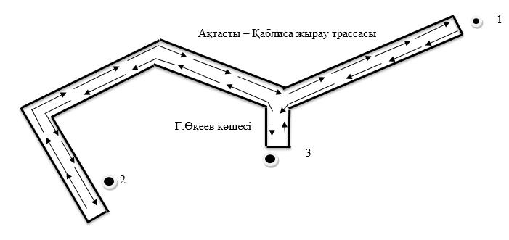

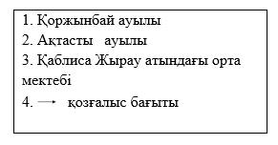

|  |  |
| --- | --- |
|  | 2025 жылғы 19 наурыздағы № 83 |
|  | қаулысына 3 қосымша |

**"Биғаш" шалғайдағы елді мекенінде тұратын балаларды Жалғызағаш ауылы "Жетісу облысы білім басқармасының Ескелді ауданы бойынша білім бөлімі" мемлекеттік мекемесінің "Жалғызағаш орта мектебі мектепке дейінгі шағын-орталығымен" коммуналдық мемлекеттік мекемесіне тасымалдау схемасы**

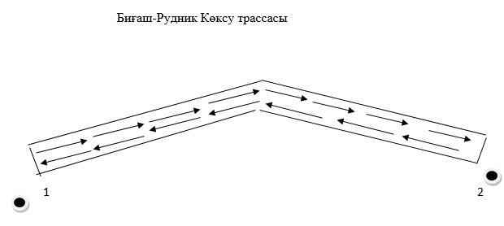

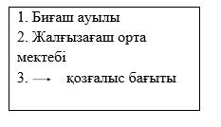

|  |  |
| --- | --- |
|  | 2025 жылғы 19 наурыздағы № 83 қаулысына 4 қосымша |

**"Ельтай", "Өтенай" шалғайдағы елді мекендерінде тұратын балаларды Бақтыбай ауылындағы "Жетісу облысы білім басқармасының Ескелді ауданы бойынша білім бөлімі" мемлекеттік мекемесінің "С.Сейфуллин атындағы орта мектебі мектепке дейінгі шағын-орталығымен" коммуналдық мемлекеттік мекемесіне тасымалдау схемасы**

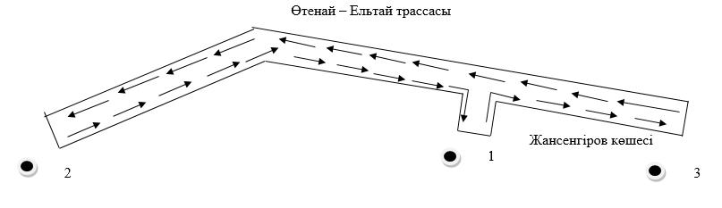

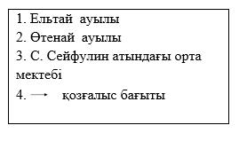

|  |  |
| --- | --- |
|  | 2025 жылғы 19 наурыздағы № 83 қаулысына 5 қосымша |

**"Өрқусақ", "Екпінді", "Жеңдік" шалғайдағы елді мекендерінде тұратын балаларды Жетісу аулындағы "Жетісу облысы білім басқармасының Ескелді ауданы бойынша білім бөлімі" мемлекеттік мекемесінің "Екпінді бастауыш мектебі бар Жетісу орта мектебі" коммуналдық мемлекеттік мекемесіне тасымалдау схемасы**

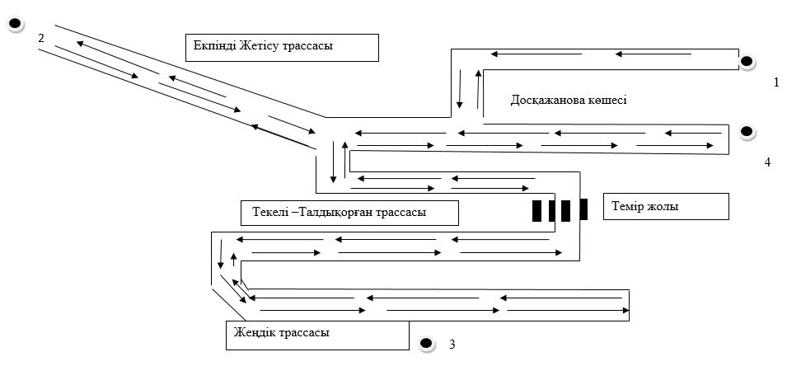

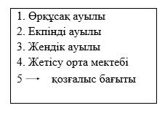

|  |  |
| --- | --- |
|  | 2025 жылғы 19 наурыздағы № 83 қаулысына 6 қосымша |

**"Жаңалық" шалғайдағы елді мекенінде тұратын балаларды Алдабергенов ауылындағы "Жетісу облысы білім басқармасының Ескелді ауданы бойынша білім бөлімі" мемлекеттік мекемесінің "Байысов атындағы орта мектебі мектепке дейінгі шағын-орталығымен" коммуналдық мемлекеттік мекемесіне тасымалдау схемасы**

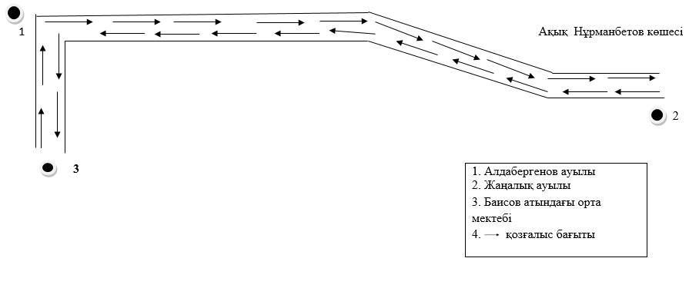

|  |  |
| --- | --- |
|  | 2025 жылғы 19 наурыздағы № 83 |
|  | қаулысына 7 қосымша |

**"Ақешкі", "Ақтұма" шалғайдағы елді мекендерінде тұратын балаларды Ақын Сара ауылындағы "Жетісу облысы білім басқармасының Ескелді ауданы бойынша білім бөлімі" мемлекеттік мекемесінің "Ш.Уалиханов атындағы орта мектебі Ақешкі бастауыш мектебімен" коммуналдық мемлекеттік мекемесіне тасымалдау схемасы**

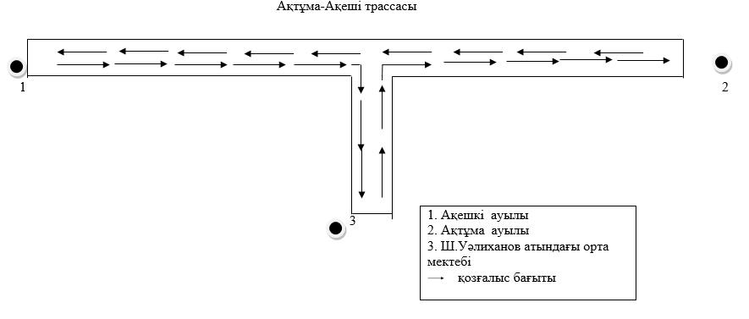

|  |  |
| --- | --- |
|  | 2025 жылғы 19 наурыздағы № 83 |
|  | қаулысына 8 қосымша |

**"Бөктерлі ", "Теңлік", "Демалыс үйі" шалғайдағы елді мекендерінде тұрататын балаларды Көкжазық ауылындағы) "Жетісу облысы білім басқармасының Ескелді ауданы бойынша білім бөлімі" мемлекеттік мекемесінің "Балпық би атындағы орта мектебі" коммуналдық мемлекеттік мекемесіне тасымалдау схемасы**

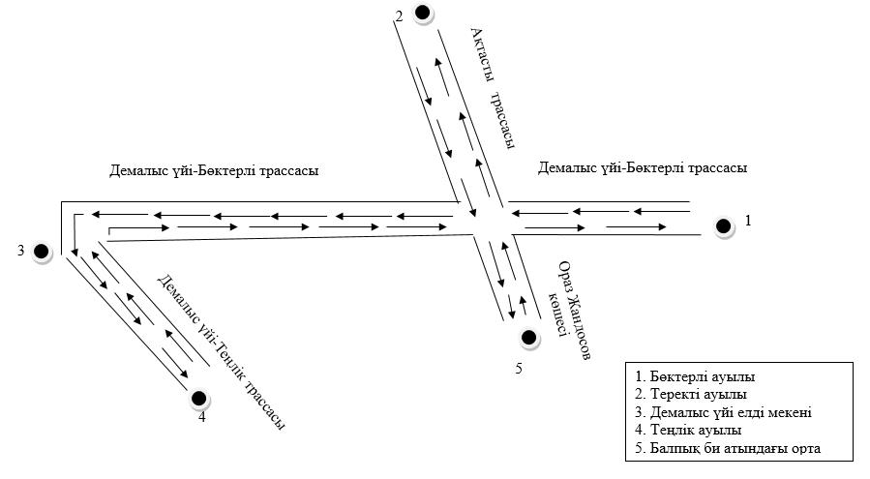

|  |  |
| --- | --- |
|  | 2025 жылғы 19 наурыздағы № 83 |
|  | қаулысына 9 қосымша |

**"Көктөбе" шалғайдағы елді мекенінде тұратын балаларды Қоныр ауылындағы "Жетісу облысы білім басқармасының Ескелді ауданы бойынша білім бөлімі" мемлекеттік мекемесінің "Қоңыр орта мектебі" коммуналдық мемлекеттік мекемесіне тасымалдау схемасы**

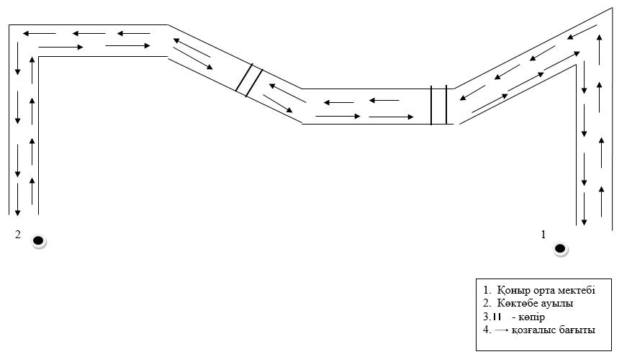

© 2012. Қазақстан Республикасы Әділет министрлігінің «Қазақстан Республикасының Заңнама және құқықтық ақпарат институты» ШЖҚ РМК